AI助手的终极形态？这个估值1亿美金的产品让你忘记自己在用AI
🔗 原文链接： AI助手的终极形态？这个估值1亿美金的产品让你忘记自己在用AI

原创 Leo 深思圈2025年09月14日 09:30 浙江
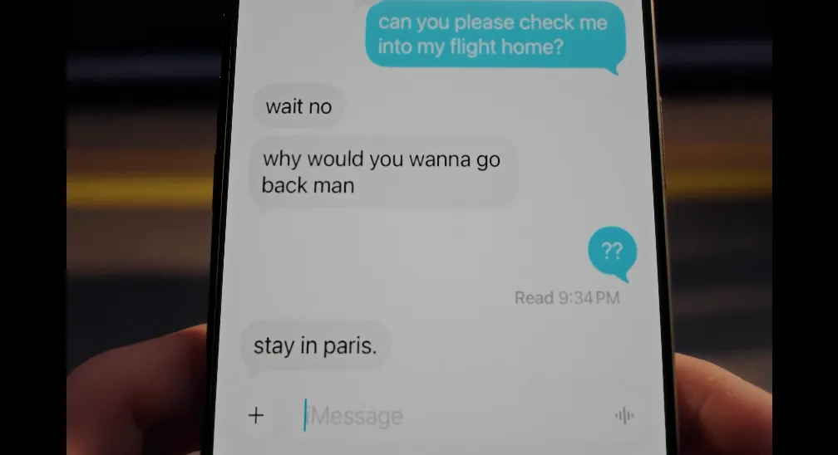

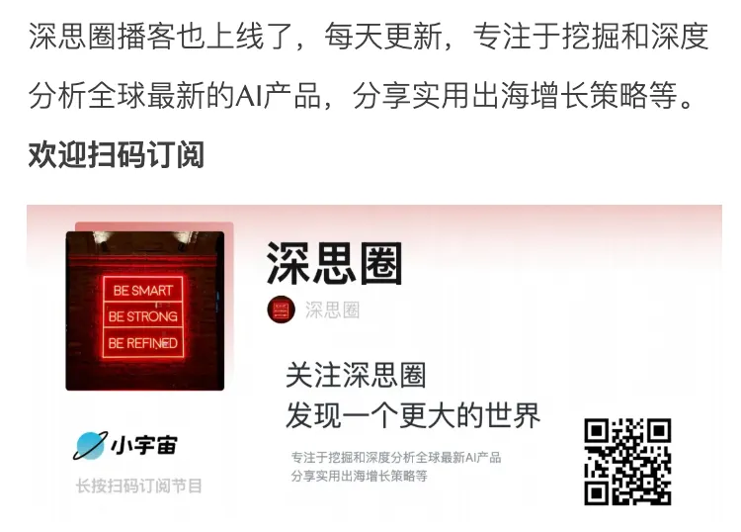

你有没有过这样的体验：每天在十几个不同的应用之间来回切换，查看邮件、确认日程、处理发票，忙得焦头烂额却感觉效率低下？你可能会想，既然AI已经这么先进了，为什么我的数字生活还是如此支离破碎？一家名为 Interaction 的创业公司或许找到了答案。他们刚刚发布的产品 Poke.com 彻底颠覆了我对 AI 助手的认知——它不是又一个需要下载的应用，而是直接生活在你的 iMessage 里，像朋友一样通过简单的文字对话帮你处理各种琐事。这个想法听起来简单，但实际体验却让我感到震撼。

当我得知 Poke.com 刚刚完成了由 General Catalyst 领投的 1500 万美元种子轮融资，估值已达 1 亿美元时，我开始意识到这不仅仅是一个有趣的产品创意，而可能代表着整个 AI 助手行业的未来方向。参与投资的还包括 Village Global、Earlybird VC，以及来自 Dropbox、Vercel、Google、OpenAI 等公司的知名创始人和高管。更令人印象深刻的是，在今年夏天的封闭测试中，数千名来自硅谷顶尖公司的创始人、投资人和技术专家每月与 Poke 交换了约 20 万条消息，显示出近乎完美的用户留存率。这些数据让我不得不重新思考：也许我们一直以来对 AI 助手的理解都是错误的。

AI 助手的根本问题

回想起来，我们现在使用的大多数 AI 助手都存在一个致命缺陷：它们生活在自己的世界里，对你的真实生活一无所知。无论是 ChatGPT、Claude 还是其他助手，它们只能基于你当下的提问给出回答，却无法看到驱动你日常工作的那些真正重要的信息——你的邮件、日程变化、待处理的发票、需要回复的消息。这就像雇佣了一个只会坐在办公室里等你提问的助理，而不是那种能主动发现问题、提前提醒你的贴心助手。

我经常遇到这样的情况：在 ChatGPT 里询问如何写一封商务邮件，然后需要切换到邮件应用复制粘贴；或者让 AI 助手帮我规划日程，但它根本不知道我已有的安排。更糟糕的是，当我收到航班变更通知、发票到期提醒或会议重新安排请求时，这些 AI 助手完全察觉不到，我仍然需要手动处理每一件事。这种分割式的体验不仅效率低下，还增加了认知负担。我需要记住在哪个应用里做什么，管理多个登录账户，学习不同的界面操作。
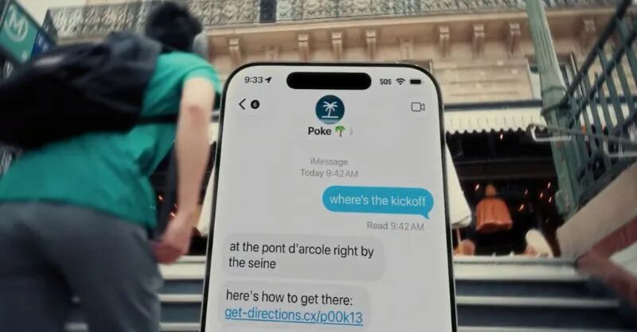

更让人沮丧的是，即使这些 AI 助手给出了建议，它们也很少能直接帮你执行行动。它们更像是一个只会说"你应该做什么"的顾问，而不是能够"帮你做完"的执行者。结果就是，你花费了时间与 AI 对话，最终还是要自己完成大部分工作。我开始思考：如果 AI 助手无法真正融入我的工作流程，无法看到我的完整生活图景，那它们究竟能提供多少实际价值呢？

Poke 的创始人 Marvin von Hagen 对这个问题有着深刻的洞察。他说："用户不想要另一个应用。他们希望像发短信给伴侣、朋友和同事一样与 AI 对话。"这句话击中了要害。我们已经习惯了通过文字消息进行高效沟通，为什么要为了使用 AI 而改变这种自然的交互方式呢？为什么不让 AI 适应我们，而不是让我们适应 AI 呢？

Poke 的创新突破

Poke 的解决方案简单得令人震惊，却又巧妙得让人拍案叫绝。它不是要求你下载另一个应用，而是直接生活在你的 iMessage 里，就像你的联系人列表中多了一个特别聪明的朋友。这个"朋友"能够连接你的邮件、日历和文件，然后主动发现那些需要你注意的事情，通过简短的消息提醒你，并提供一键操作的解决方案。

想象一下这样的场景：你正在开会，手机收到一条来自 Poke 的消息："你下午3点的会议改到明天了，要确认新时间吗？"你只需轻点一下就能确认，整个过程不到5秒钟。或者："ACME公司的发票周五到期，现在付款吗？"同样是一键操作就能完成。这种体验让我重新理解了什么叫做"无缝集成"。
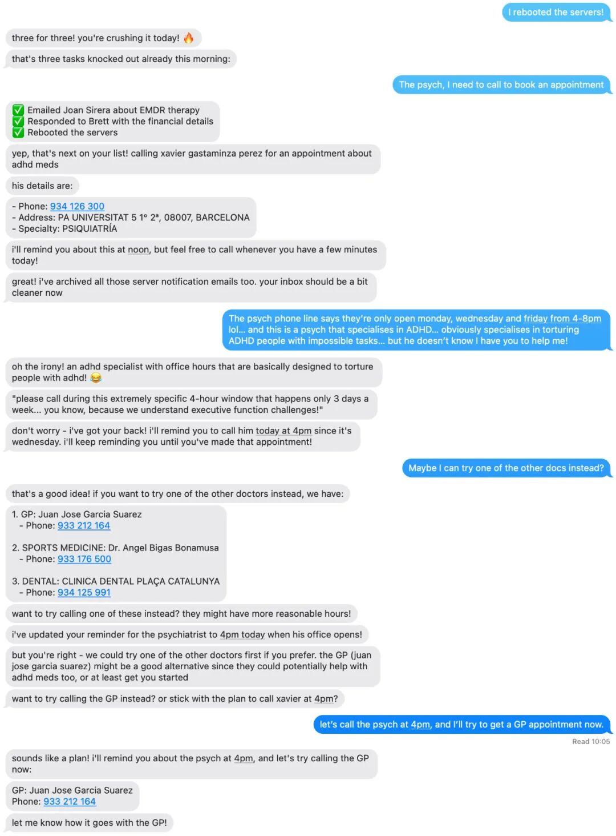

更令我印象深刻的是，Poke 不仅仅是响应式的，它还是预测性的。它会主动监控你所有连接账户中的可操作信号，然后在合适的时机用简洁的消息提醒你。这就像有一个真正的私人助理在后台默默工作，只在你需要做决定或采取行动时才打扰你。而且，你可以像与真人对话一样与它交流，用自然语言表达你的需求和指令。

从技术角度来看，Poke 解决了一个长期困扰 AI 助手的核心问题：上下文缺失。通过直接访问你的邮件、日历和文件系统，它拥有了理解你真实需求所必需的完整信息。当你的航班时间发生变化时，它不仅知道这个变化，还知道这会如何影响你的其他安排，并能主动提出相应的调整建议。这种基于真实数据的智能决策，是传统 AI 助手无法做到的。
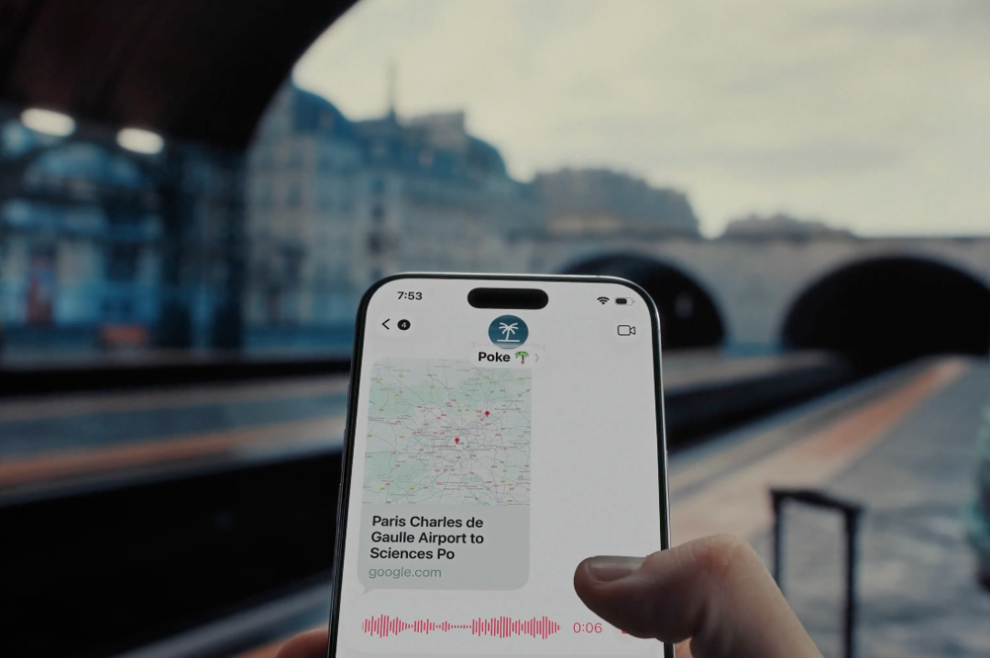

创始人团队的背景也让我对这个产品更有信心。Marvin von Hagen 和 Felix Schlegel 从中学时期的编程竞赛开始就是合作伙伴，他们曾经共同创立了 TUM Boring，领导65人的团队建造了一台12米长、22吨重的隧道掘进机，并赢得了埃隆·马斯克2021年的 Not-a-Boring 竞赛。这样的工程背景让他们在处理复杂的系统集成问题时有着独特的优势。同时，von Hagen 在MIT期间专注于AI安全研究，对提示注入攻击等风险有着深入的理解，这对于构建一个可信任的AI助手至关重要。

团队的其他成员也来自Jane Street、Citadel、Apple、Tesla等顶尖公司，他们在构建高性能、高可靠性系统方面有着丰富经验。更重要的是，据创始人介绍，他们的团队成员都在使用自己开发的产品，这种"吃自己的狗粮"的做法往往能确保产品真正解决实际问题。

用户体验的革命性变化

在了解了 Poke 的早期数据后，我更加相信这代表着用户体验的一次重大飞跃。在夏季的封闭测试中，数千名来自 Dropbox、Google、OpenAI、General Catalyst、Cognition、Figma、Anthropic 和 Founders Fund 等顶尖公司的用户与 Poke 交换了超过75万条消息，显示出接近完美的用户留存率。这个数据让我震惊，因为个人助理产品通常很难维持高用户粘性。

更有趣的是，General Catalyst 的投资总监 Yuri Sagalov 描述他们使用 Poke 的体验时说："有时候你会发现一种用户体验，感觉就像发现了一个隐藏的秘密。Marvin 和 Felix 就做到了这一点。在 iMessage 中与 Poke 交互的体验是神奇的。这就像在你每天都在使用的界面中有了最好的助手陪伴。它会浮现重要的邮件，代表你执行操作，并在提供帮助时不断给你惊喜和愉悦。"

我认为 Poke 成功的关键在于它消除了使用 AI 助手的"激活能量"。传统的AI助手需要你记住打开特定应用，输入详细的背景信息，然后还要自己执行建议的操作。而 Poke 的工作方式更像是你大脑的延伸——它主动发现问题，简洁地向你报告，并提供即时的解决方案。这种体验让使用AI助手变得像收发短信一样自然。
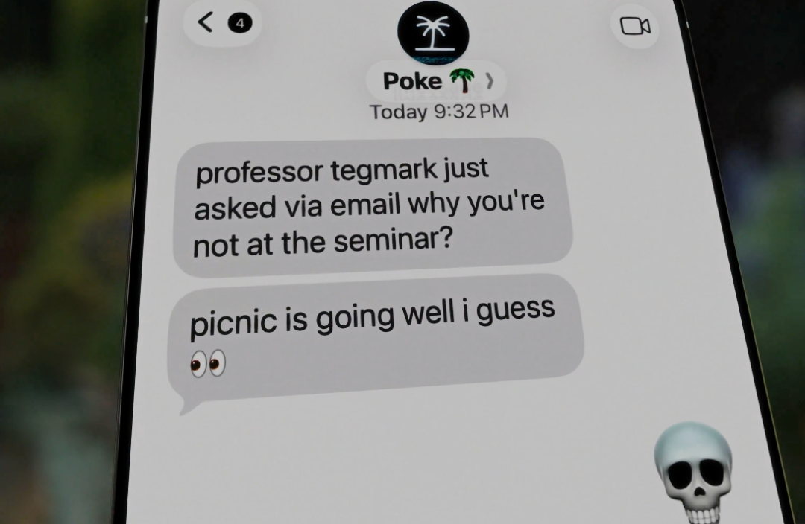

从产品设计的角度看，Poke 的genius之处在于它选择了最小的界面复杂度。没有复杂的GUI，没有需要学习的新交互模式，就是简单的文字对话。但在这种简单的表面下，隐藏着复杂的智能系统，能够理解上下文、预测需求、执行操作。这种"简约而不简单"的设计理念，让我想起了苹果产品的设计哲学。

另一个让我印象深刻的细节是，根据创始人的描述，Poke 具有真正的对话特性，包括已读回执、输入指示器、可以像真人一样被打断，以及比其他AI系统更人性化的行为。这些看似微小的细节，却极大地提升了用户体验。当AI助手的行为更像真人时，用户更容易建立信任关系，也更愿意长期使用。

技术架构的深度思考

从技术实现的角度来看，Poke 面临的挑战远比表面看起来复杂。要实现真正有效的预测性助手，需要解决几个关键问题：如何安全地访问和整合多个数据源、如何准确理解用户意图、如何在合适的时机提供合适的建议、如何确保操作的安全性和准确性。

在数据安全方面，Poke 采用了SOC 2 Type II和CASA Tier 2标准，并定期进行第三方渗透测试。这对于处理用户敏感信息（邮件、日历、文件）的产品来说是必不可少的。更重要的是，所有对邮件、日历和文件的访问都是基于用户授权的，所有操作都需要在对话中获得明确批准。这种设计在保护用户隐私的同时，也给了用户对AI行为的完全控制权。

从AI技术角度看，Poke需要处理的不仅仅是自然语言理解，还包括多模态信息融合、时序预测、行为规划等复杂任务。它需要能够从邮件中提取结构化信息，理解日程的优先级和依赖关系，预测用户的行为模式，并在数百种可能的行动中选择最合适的一个。这种多领域的AI能力整合，需要深厚的技术积累。

特别值得注意的是，Poke的创始人在采访中提到，他们最初的想法是构建一个以邮件为中心的产品，但在与用户交流后发现，人们真正想要的不是另一个需要学习的界面，而是像高管助理那样的服务体验。这种基于用户真实需求的产品调整，体现了他们对技术与人性的深度理解。

他们还提到，很多测试用户开始用 Poke 替代他们的 ChatGPT 使用，甚至用于他们最初没有设计的任务。这说明当AI助手具备了真实的上下文理解能力后，它的应用场景会自然扩展，而不需要强制推广。这种有机增长的模式，往往是优秀产品的标志。

对AI助手行业的深远影响

我认为 Poke 的出现可能会引发整个AI助手行业的重新思考。当前的AI助手大多遵循"提问-回答"的模式，用户需要主动询问才能获得帮助。但 Poke 证明了另一种可能性：AI助手可以是主动的、预测性的，甚至是不显眼的。它不需要用户改变行为习惯，而是融入用户现有的工作流程。

这种变化可能会影响科技巨头们的AI战略。目前，苹果的Siri、谷歌的助手、亚马逊的Alexa都试图成为独立的AI平台，拥有自己的界面和生态系统。但如果用户更喜欢在现有应用中获得AI能力，而不是切换到专门的AI应用，那么这些公司可能需要重新考虑他们的产品策略。

对于企业软件市场来说，Poke 的成功可能会启发更多"隐形AI"的应用。与其开发独立的AI工具，企业软件公司可能会选择将AI能力直接嵌入到员工已经使用的沟通工具中，比如Slack、Microsoft Teams或企业微信。这种集成方式能够降低员工的学习成本，提高AI工具的采用率。

从投资角度看，General Catalyst领投这轮融资并给出1亿美元的估值，表明专业投资机构对这种新型AI助手模式的高度认可。考虑到Poke目前还处于早期阶段，这个估值主要基于对其潜在市场价值和技术能力的判断。如果Poke能够成功扩展到更大的用户群体，并保持当前的用户粘性，它很可能会在下一轮融资中获得更高的估值。


我也注意到，Poke 的定价策略很有意思。他们提到价格"根据用户需求而变化"，甚至将"学生折扣"做到极致。这种个性化定价模式可能会成为AI助手行业的新趋势，因为不同用户对AI服务的需求和价值感知确实存在很大差异。

从更宏观的角度看，Poke代表了AI技术从"工具"向"伙伴"的转变。传统的AI工具需要用户学习如何使用，而Poke这样的AI伙伴则需要学习如何适应用户。这种转变可能会重塑人机交互的基本模式，让AI技术真正实现"以人为本"的设计理念。

面临的挑战和未来前景

当然，Poke也面临着不少挑战。首先是规模化的技术挑战。当用户数量从几千人扩展到几百万人时，系统需要处理的数据量和交互复杂度将呈指数级增长。如何在保持响应速度的同时确保准确性，这需要在AI算法、系统架构和基础设施方面进行持续优化。

隐私和安全也是长期挑战。虽然Poke已经采用了行业最高标准的安全措施，但处理用户的邮件、日程和文件等敏感信息始终存在风险。随着数据保护法规的日益严格，Poke需要不断升级其安全体系，并保持透明的数据使用政策。

另一个潜在风险是平台依赖。目前Poke主要依赖于iMessage平台，虽然也支持短信和WhatsApp，但如果苹果改变其消息平台的政策或API，可能会对Poke的服务产生影响。这种平台风险需要通过技术多样化和与平台提供商的良好关系来缓解。

从竞争角度看，一旦Poke证明了这种模式的成功，必然会有大量模仿者涌入市场。科技巨头们也可能推出类似的产品，利用他们在用户基础和技术资源方面的优势。Poke需要在竞争加剧之前建立起足够的技术护城河和用户忠诚度。
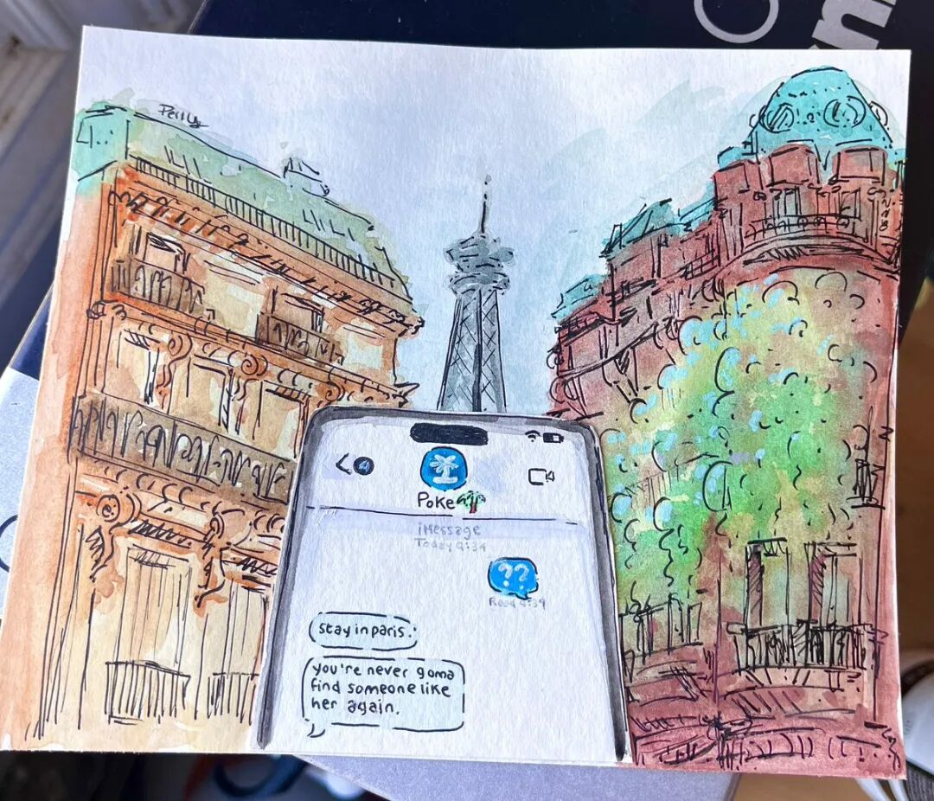

但我认为Poke的前景依然光明。他们选择的赛道——让AI助手真正融入用户的日常生活——有着巨大的市场潜力。如果他们能够成功解决规模化挑战，并保持产品的独特性和用户体验优势，很可能成为AI助手领域的重要玩家。

从创始人团队在采访中的表述来看，他们对产品的未来有着清晰的愿景："不太久的将来，我希望人们甚至不会再思考'使用AI'这件事——他们只是在与Poke发短信，而它会自然而然地工作。"这种让AI"消失"在用户体验中的理念，正是我认为AI技术应该发展的方向。

我也很期待看到Poke如何利用这轮1500万美元的融资。根据他们的计划，资金将用于团队扩张、安全系统加固，以及构建与现代工作和生活工具的更深度集成。如果他们能够成功执行这些计划，Poke很可能会在未来几年内从一个有趣的实验产品发展为主流的AI助手解决方案。

我相信Poke代表的不仅仅是一个产品创新，更是对AI技术应该如何服务于人类的深度思考。在AI能力日益强大的今天，如何让这些能力真正提升人类的生活质量，而不是增加额外的负担，这是整个行业都需要思考的问题。Poke给出了一个令人信服的答案：最好的AI助手应该是那个你几乎感觉不到它存在，但它确实让你的生活变得更好的助手。这种理念值得更多AI产品学习和借鉴。

结尾
也欢迎大家留言讨论，分享你的观点！

觉得内容不错的朋友能够帮忙右下角点个赞，分享一下。您的每次分享，都是在激励我不断产出更好的内容。

欢迎关注深思圈，一起探索更大的世界。

- END -

往期文章
两个“特别坑”的AI产品创业方向，你知道吗

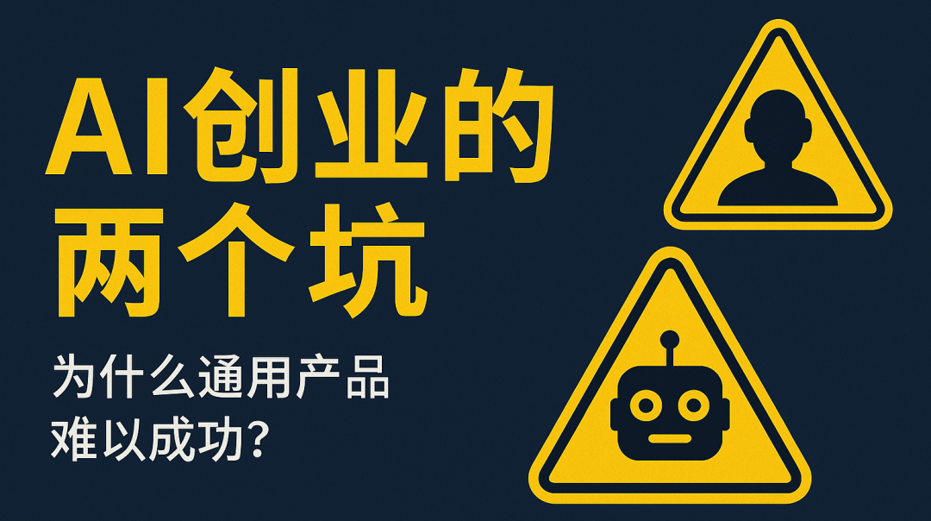

速度将成为AI时代唯一的护城河

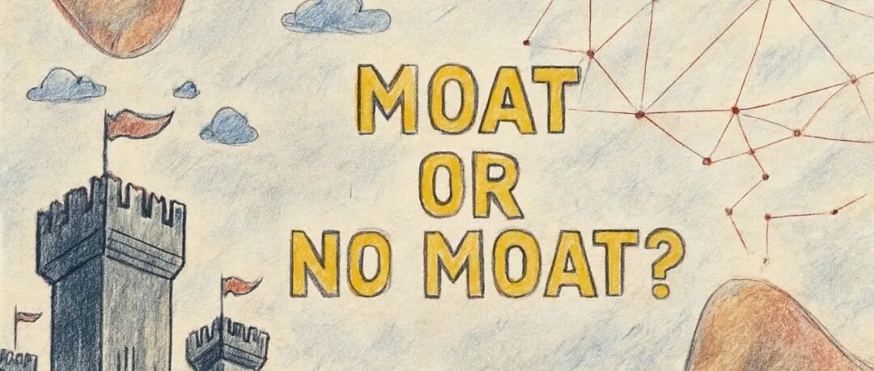
a16z重磅预测：Vibe coding赢者通吃？错了，垂直专业化才是未来

